***PROGRAMACIÓN DE SITIOS WEB***

***FASE 5***

**LUIS CERON MARTINEZ COD 98380501**

**GRUPO *301127_49***

**UNIVERSIDAD NACIONAL ABIERTA Y A DISTANCIA UNAD**

**CEAD PASTO**

Cada uno de los integrantes de grupo deberá trabajar en el desarrollo del ejercicio propuesto (Programa), estos ejercicios deberán ser realizados en PHP.

Desarrollar la programación del ejercicio propuesto en PHP, el cual es el siguiente:

El gerente de la Clínica Reina Inmaculada, convoca al departamento de desarrollo de software, con el fin de crear un aplicativo en PHP, que almacene toda la información en una base de datos mySQL, cuyo objetivo es el siguiente:

Ser capaz de gestionar las solicitudes de mantenimiento de equipos biomédicos, en cada una de las unidades funcionales, de manera tal que los técnicos de mantenimiento conozcan en tiempo real las labores que tengan que desempeñar y así mismo los líderes de las unidades funcionales conozcan la fecha y hora en la cual el técnico de mantenimiento hará la inspección y reparación del equipo.

El aplicativo debe tener:

- Módulo de solicitudes: debe contener un formulario donde el usuario indique: serial del equipo, nombre del equipo, foto del equipo, marca del equipo, número de inventario del equipo, ubicación del equipo, falla que presenta dicho equipo, hora en que se registra dicha solicitud, y una casilla de estado (en espera, solucionado)

- Módulo de atención a solicitudes: debe tener una interfaz donde el técnico de mantenimiento pueda observar las solicitudes pendientes e indicar la fecha y hora en la cual irá a inspeccionar el equipo, adicional debe tener una casilla de estado (en espera, solucionado)

- Módulo de administración: allí solo se puede acceder con nombre de usuario y contraseña (Admin, 12345), la contraseña debe almacenarse en base de datos y codificada en MD5.

Allí el administrador puede generar reportes en PDF (librería FPDF), de las solicitudes solucionadas y de las solicitudes por atender, con fecha de registro de la solicitud y con la fecha en que fue solucionada si es que ya fue solucionada.

También permitirá hacer copias de seguridad de la base de datos mediante mysqldump.

El aplicativo debe tener una interfaz y diseño gráfico amigable, para ello pueden apoyarse en framework bootstrap o CSS. Esta actividad se realizara las 1.5 semanas de dicha actividad

Index.html

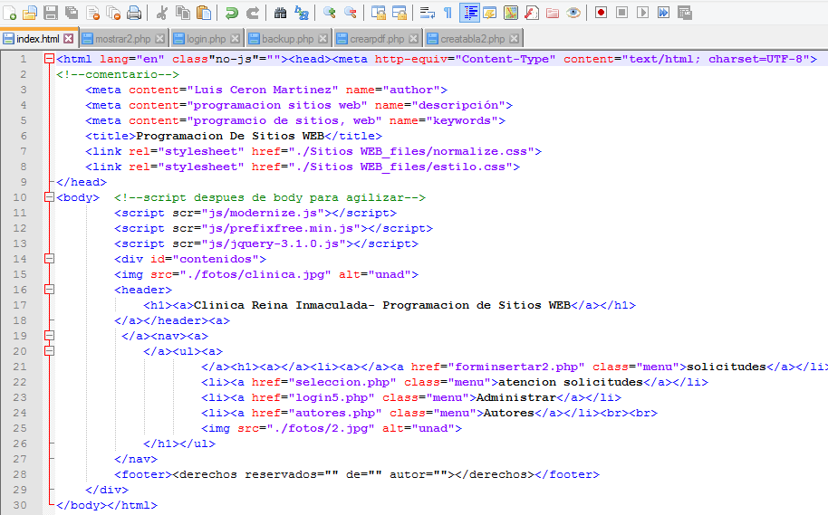

Ejecución

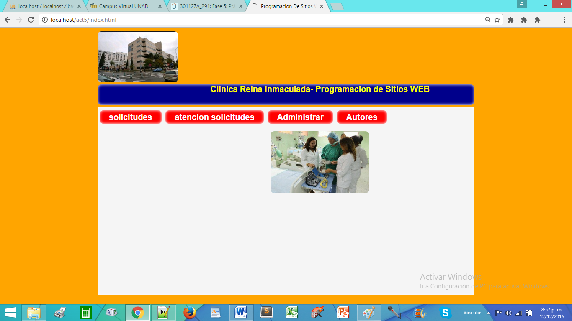

Solicitudes

Formisetar.php

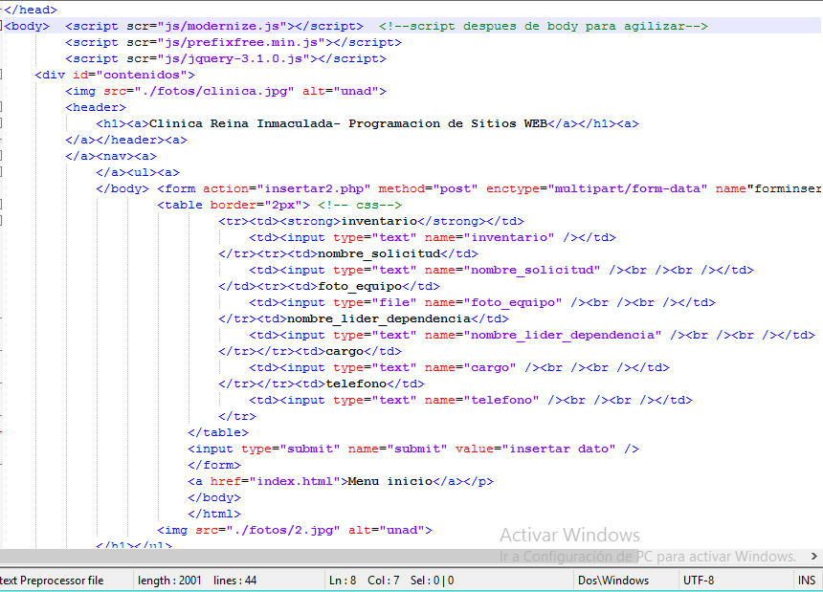

Insertar2.php

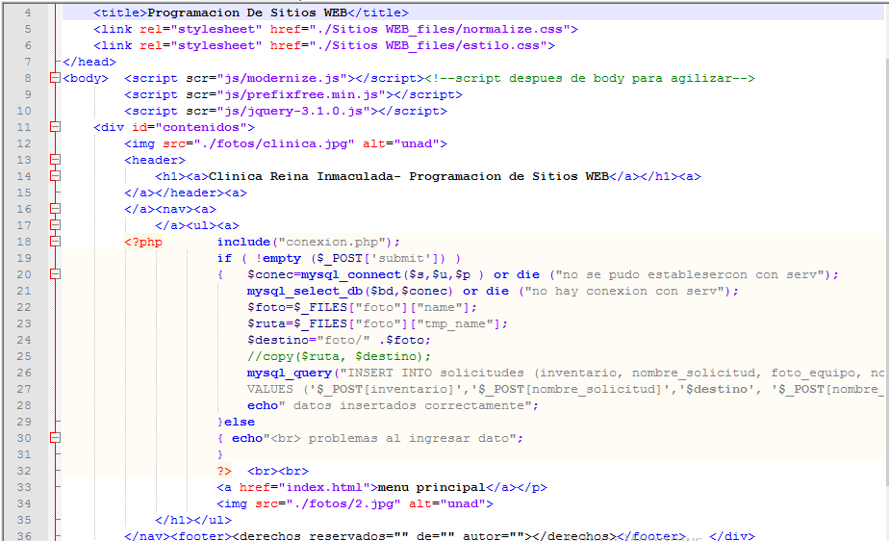

Ejecutar

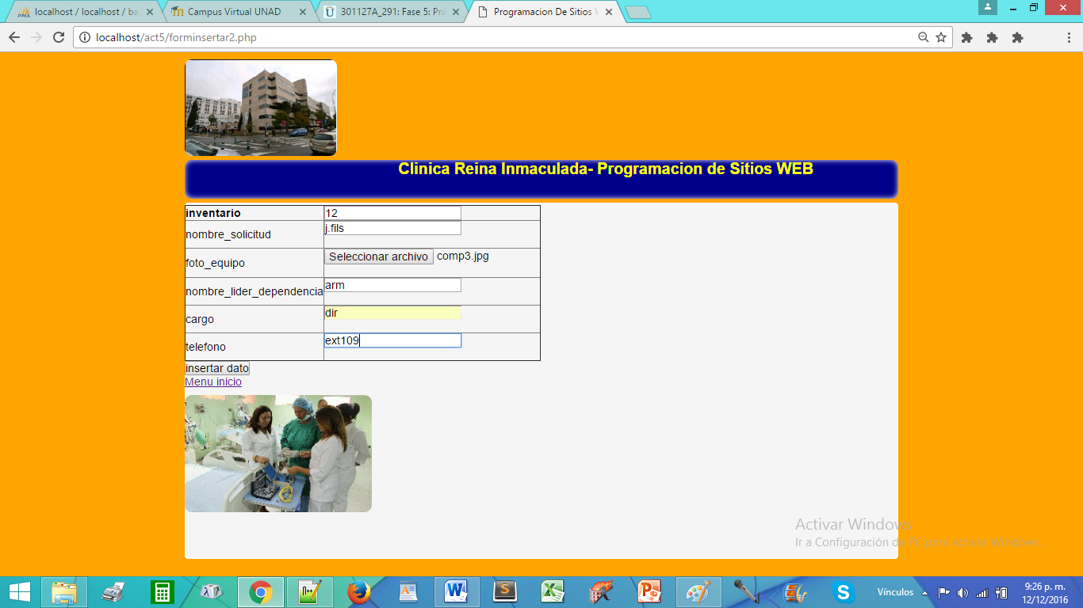

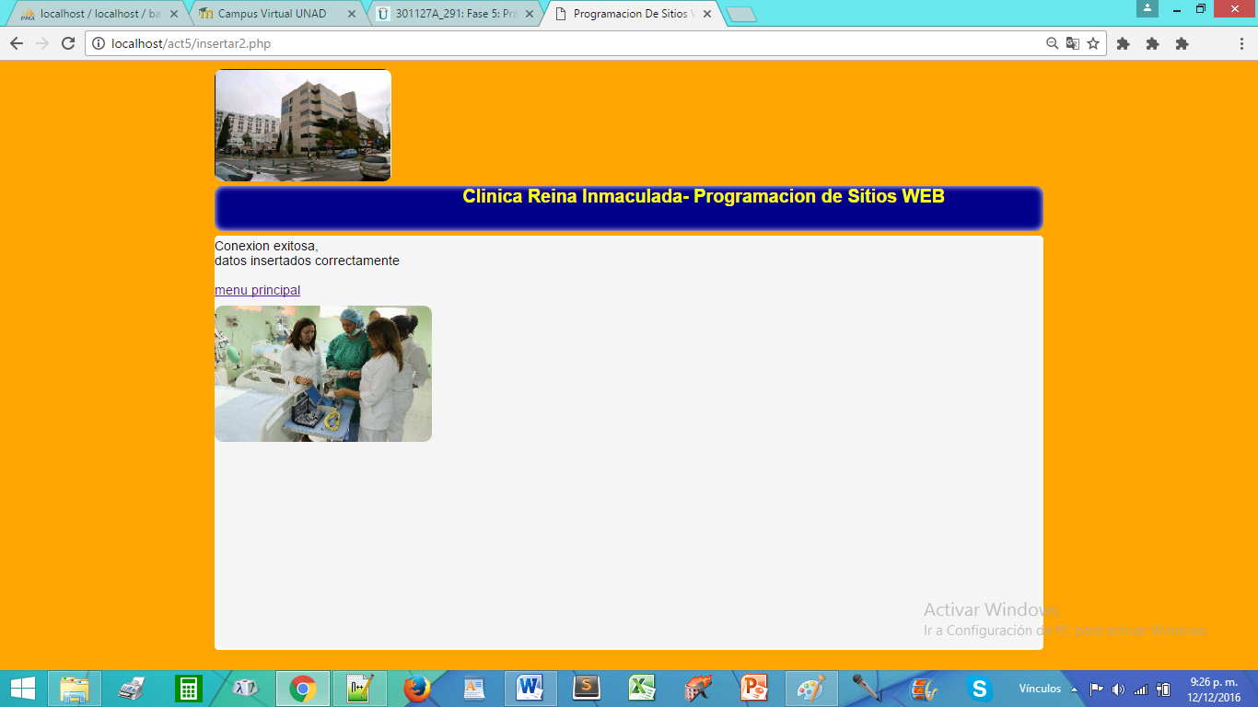

Solicitudes: selección.php

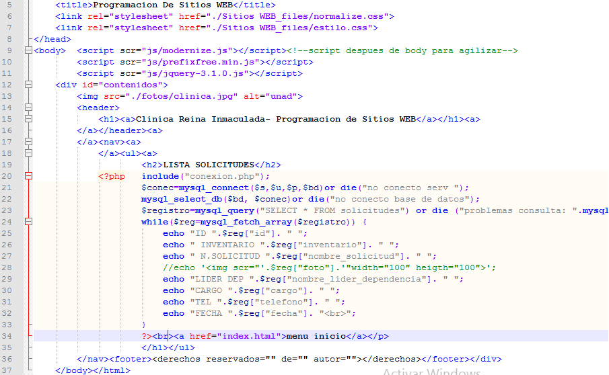

Ejecutar

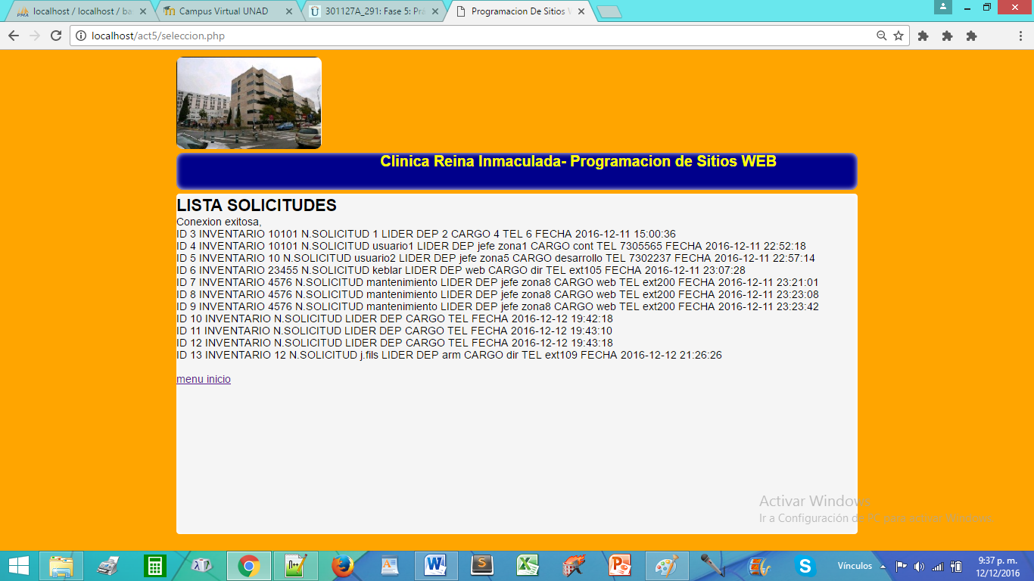

Administrar :login2.php

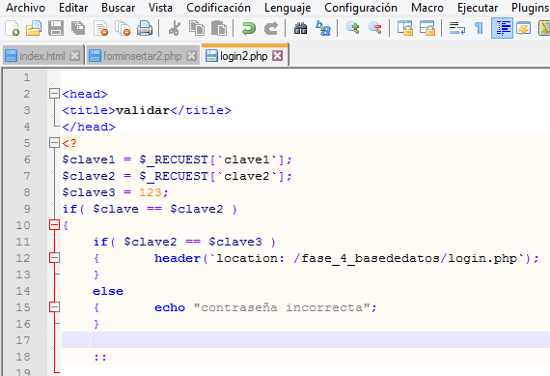

Ejecutar

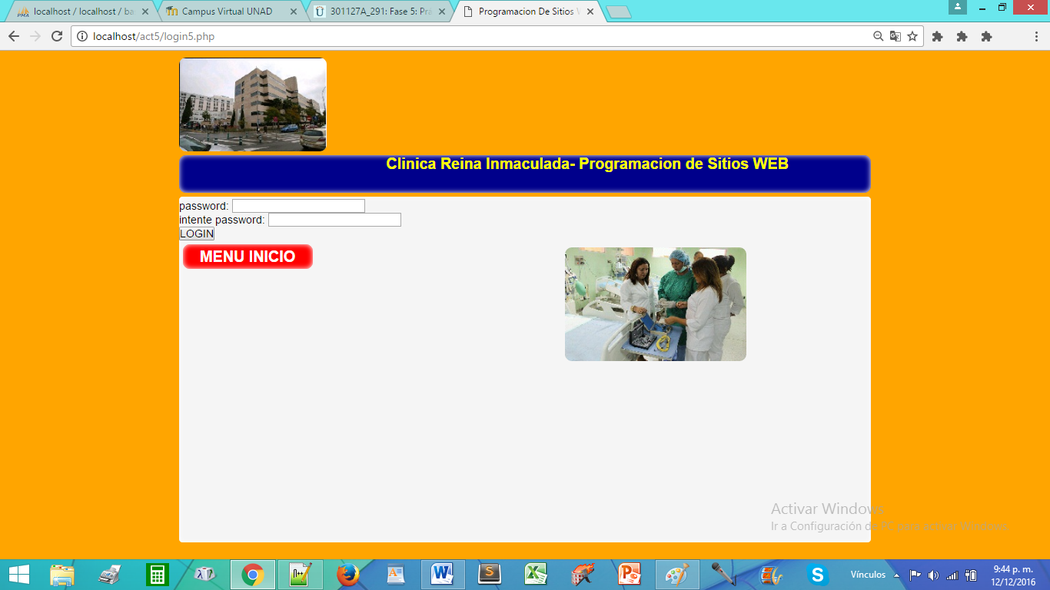

Login.php

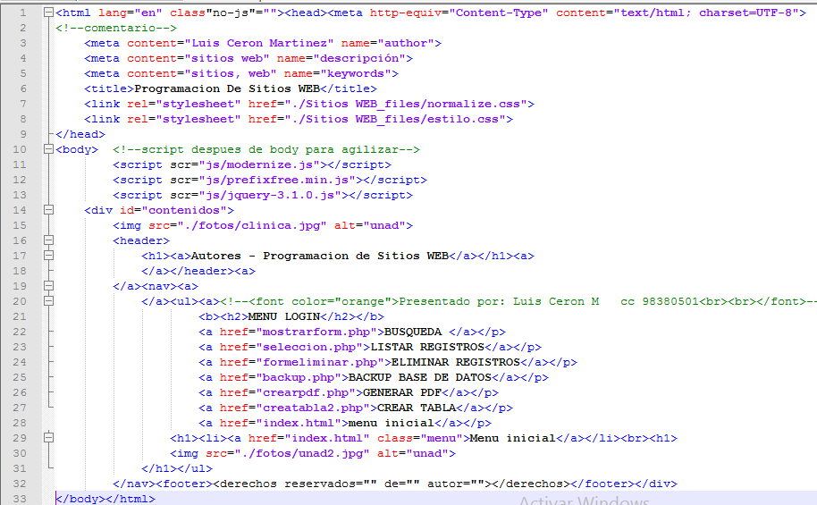

Ejecutar

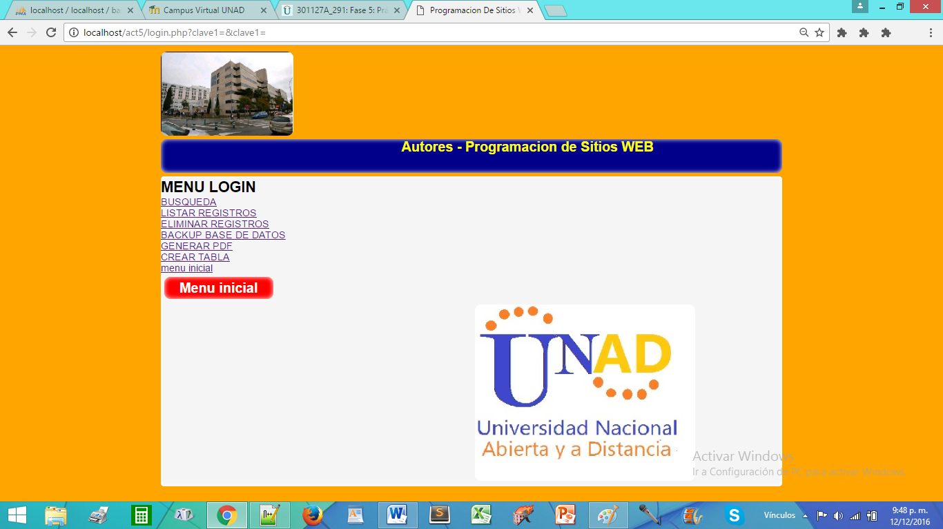

Búsquedas: Mostrarform.php

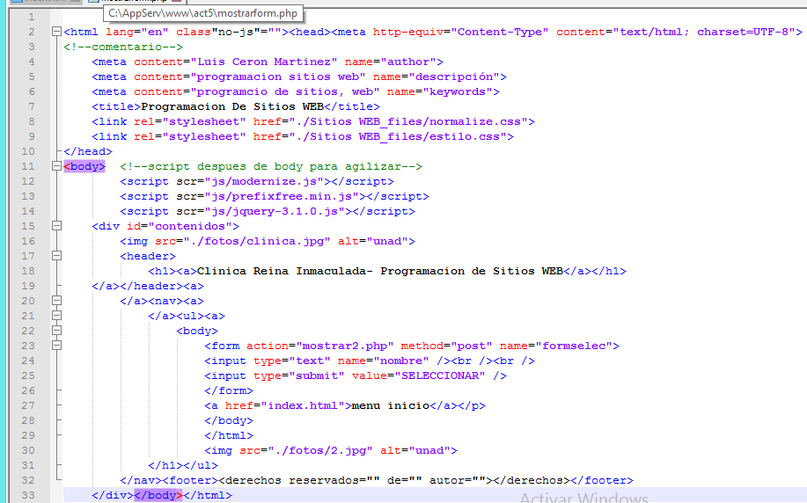

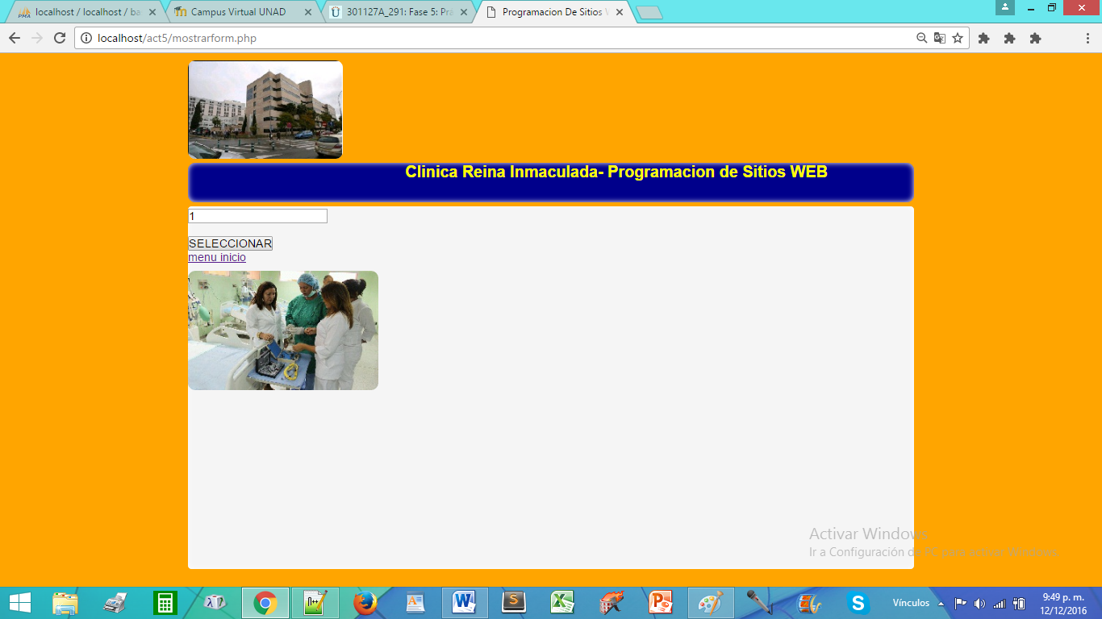

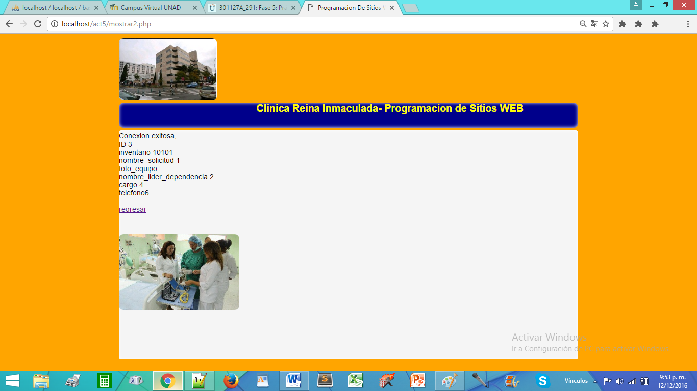

Backup

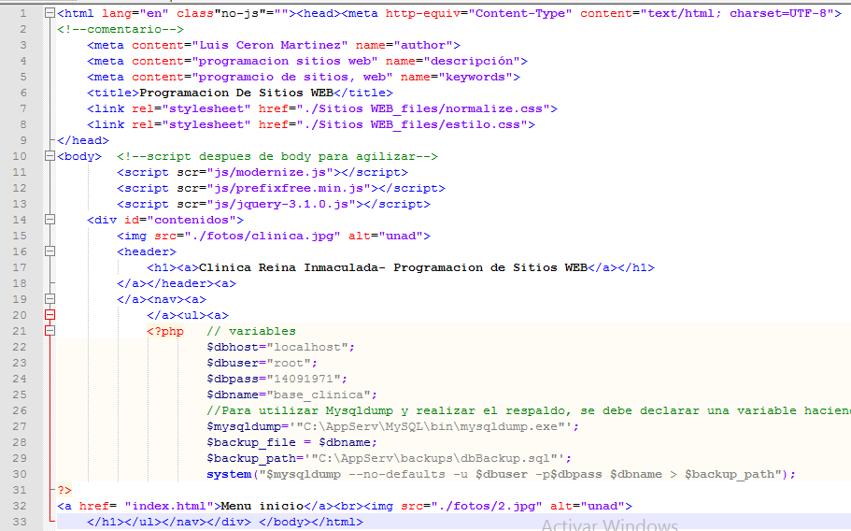

Ejecutar

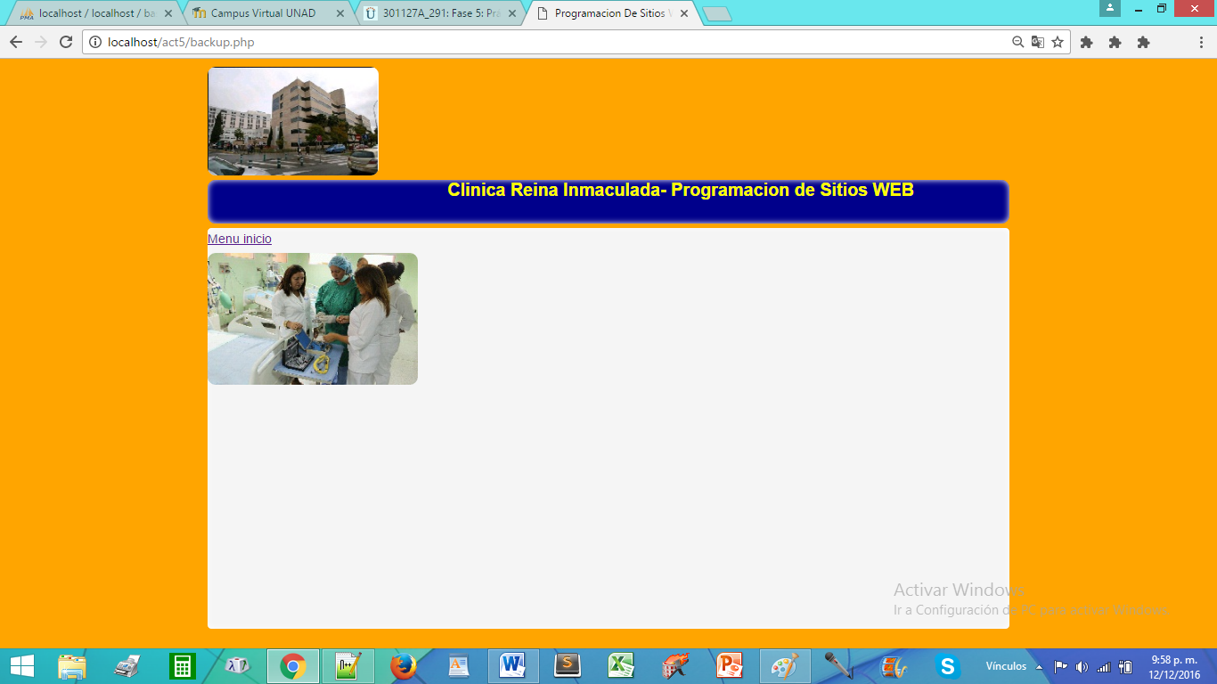

Crearpdf.php

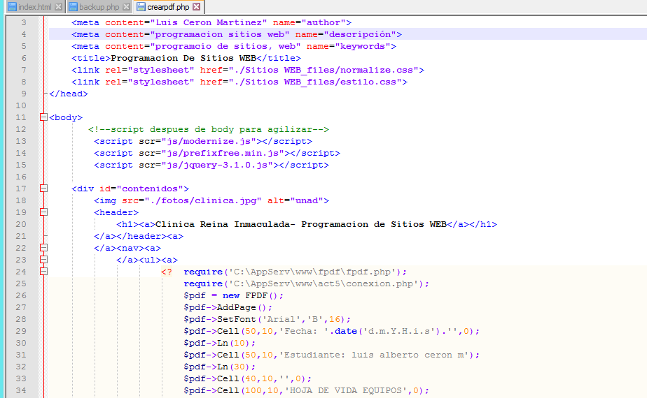

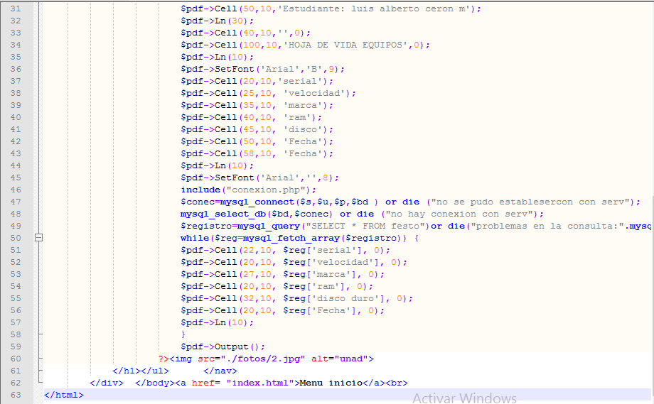

Ejecutar

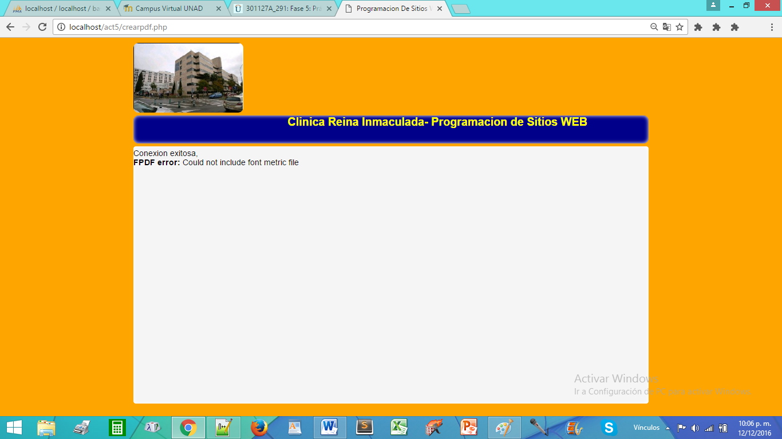

Bibliografía

<http://campus14.unad.edu.co/ecbti09/course/view.php?id=74>